Министерство науки и высшего образования Российской Федерации
Федеральное государственное автономное образовательное учреждение высшего образования

ТОМСКИЙ ГОСУДАРСТВЕННЫЙ УНИВЕРСИТЕТ
СИСТЕМ УПРАВЛЕНИЯ И РАДИОЭЛЕКТРОНИКИ (ТУСУР)
Кафедра КСУП

ПРОГНОЗИРОВАНИЕ МЕХАНИЧЕСКИХ СВОЙСТВ КОМПОЗИТНОГО МАТЕРИАЛА ГИДРОКСИАПАТИТ-МУНТ МЕТОДАМИ МАШИННОГО ОБУЧЕНИЯ

ОТЧЕТ
ПО РЕЗУЛЬТАТАМ
преддипломной практики: производственной практики

Обучающийся гр. 522
_______________ А.С. Голубев
^{(подпись)}
_______________
^{(дата)}
_________  ^{(оценка)}  ^{М.П.} | Руководитель практики от профильной организации:  доцент каф. КСУП, к.т.н _______________ М.И. Кочергин  ^{(подпись)}  _______________  ^{(дата)}
_________  ^{(оценка)} | Руководитель практики от Университета:  доцент каф. КСУП, к.т.н.  _______________ Т.Е. Григорьева  ^{(подпись)}  _______________  ^{(дата)}

Томск 2026

Министерство науки и высшего образования Российской Федерации
Федеральное государственное автономное образовательное
учреждение высшего образования

ТОМСКИЙ ГОСУДАРСТВЕННЫЙ УНИВЕРСИТЕТ
СИСТЕМ УПРАВЛЕНИЯ И РАДИОЭЛЕКТРОНИКИ (ТУСУР)
Кафедра КСУП

УТВЕРЖДАЮ
Зав. кафедрой__________
______________________
^{(Ф.И.О.)}
______________________
^{(подпись)}
«___» __________ 20__ г.

ИНДИВИДУАЛЬНОЕ ЗАДАНИЕ
на преддипломную практику: производственную практику
студенту гр. 522 факультета вычислительных систем
Голубеву Андрею Сергеевичу
- Тема практики: прогнозирование механических свойств композитного материала гидроксиапатит-МУНТ методами машинного обучения
- Цель практики: разработка аппроксимационной модели для прогнозирования механических свойств композитного материала гидроксиапатит-МУНТ
- Сроки прохождения практики: с 09.02.2026 по 16.05.2026

Совместный рабочий график (план) проведения практики
№ п/п | Перечень заданий | Сроки выполнения
1 | Провести анализ и предварительно подготовить исходные данные | с 10.02.2026 по 01.03.2026
2 | Разработать архитектуру нейросетевой модели и выполнить подбор гиперпараметров | с 01.03.2026 по 21.03.2026
3 | Реализовать ансамбль нейронных сетей на основе bootstrap aggregating | с 21.03.2026 по 15.04.2026
4 | Выполнить прогнозирование трещиностойкости композита для различных концентраций МУНТ | с 15.04.2026 по 28.04.2026
5 | Выполнить анализ результата прогнозирования и влияния на него входных параметров | с 28.04.2026 по 16.05.2026
Дата выдачи: «___» __________ 20__ г.

Руководитель практики от университета
доцент каф. КСУП, к.т.н. | ___________________  ^{(Подпись)} | Григорьева Т.Е.
Согласовано:
Руководитель практики от профильной организации
доцент каф. КСУП, к.т.н. | ___________________  ^{(Подпись)}  _{М.П.} | Кочергин М.И.
Задание принял к исполнению «___» ______________ 20__ г.

Студент гр. 522 | ___________________  ^{(Подпись)} | Голубев А.С.

Оглавление

Введение 5
1 ТЕОРЕТИЧЕСКИЕ ОСНОВЫ ПРОГНОЗИРОВАНИЯ ТРЕЩИНОСТОЙКОСТИ 8
1.1 Гидроксиапатит и углеродные нанотрубки как материалы для биокомпозитов 8
1.2 Механика разрушения и трещиностойкость 11
1.3 Нейронные сети для регрессионных задач 12
1.4 Методы оценки и выбора гиперпараметров моделей 15
1.5 Ансамблевое обучение 16
1.6 Интерпретируемое машинное обучение 18
2 РАЗРАБОТКА МОДЕЛИ ПРОГНОЗИРОВАНИЯ 20
2.1 Формирование набора данных для машинного обучения 20
2.2 Выбор оптимальной архитектуры нейронной сети 22
2.3 Формирование ансамбля нейронных сетей 24
2.4 Методика SHAP-анализа 26
3 РЕЗУЛЬТАТЫ ЭКСПЕРИМЕНТОВ И ИХ АНАЛИЗ 28
3.1 Результаты выбора оптимальной архитектуры нейронной сети 28
3.2 Результаты обучения ансамбля нейронных сетей 29
3.3 Результаты SHAP-анализа 31
Заключение 35
Список использованных источников 37

Введение

Гидроксиапатит (ГА), использующийся для реконструкции поврежденной костной ткани, является одним из наиболее перспективных материалов, который обладает составом близким к костной ткани и является основным минеральным компонентом зубов и костей. Керамика на основе ГА благодаря своей биосовместимости используется в производстве твердых имплантатов. Однако низкая трещиностойкость материала существенно ограничивает его использование в несущих ортопедических конструкциях. Трещиностойкость может быть повышена за счет создания на его основе композитного материала. Перспективным направлением повышения механических свойств гидроксиапатита является армирование многостенными углеродными нанотрубками (МУНТ).
Углеродные нанотрубки (УНТ) — это цилиндрические аллотропные модификации углерода, представляющая собой полые цилиндрические структуры. Они состоят из одной или нескольких свёрнутых в трубку графеновых плоскостей. Малый диаметр УНТ оказывает существенное влияние на механические свойства. Материал обладает сочетанием высокой прочности, высокого модуля упругости и высокой гибкости. Добавление МУНТ в биоактивные композиты, содержащие ГА, приводит к созданию материалов с повышенными механическими характеристиками. Более того, эти свойства можно регулировать, варьируя параметры производства, структуру используемых МУНТ и количество армирующих добавок.
УНТ благодаря своим уникальным характеристикам, уже доказали свою эффективность как армирующий элемент для ГА и других керамических материалов. В частности, они значительно повышают их устойчивость к образованию трещин. Армирование керамики с использованием МУНТ значительно увеличивает её трещиностойкость за счет образования мостиков, вытягивания и схлопывания нанотрубок при раскрытии трещин.
Оптимальные условия спекания и концентрация МУНТ в композитах остаются неизвестными. Зависимость трещиностойкости композита ГА-МУНТ от концентрации армирующей добавки носит сложный и нелинейный характер. Чтобы увеличить стойкость композитной керамики к трещинам, при сохранении других механических характеристик, необходимо создать множество образцов и провести дополнительные исследования с варьированием параметров синтеза и концентраций МУНТ.
Экспериментальное определение трещиностойкости для каждого нового состава композита является трудоемким и дорогостоящим процессом. Особую сложность представляет исследование промежуточных концентраций МУНТ, так как для всестороннего анализа необходимо синтезировать большое количество образцов с различными параметрами. В связи с этим возникает актуальная задача разработки методов прогнозирования трещиностойкости для непротестированных концентраций на основе ограниченного набора экспериментальных данных.
Методы машинного обучения активно внедряются в материаловедение для решения задач прогнозирования механических свойств, оптимизации составов и ускорения дизайна новых материалов. Нейронные сети демонстрируют способность аппроксимировать сложные нелинейные зависимости, но требуют больших наборов данных, что является сложной задачей, поскольку сбор экспериментальных данных является трудоёмким и дорогостоящим процессом. В таком случае возможно комбинирование экспериментальных данных и результатов моделирования, что значительно упрощает исследовательскую работу, уменьшает число необходимых экспериментов и даёт возможность прогнозировать свойства и механическое поведение получаемых композитных материалов.
Объектом исследования являются гидроксиапатит, модифицированный многостенными углеродными нанотрубками.
Предметом исследования являются методы прогнозирования коэффициента трещиностойкости композитных материалов.
Целью работы является разработка аппроксимационной модели для прогнозирования механических свойств композитного материала гидроксиапатит-МУНТ.
Для достижения поставленной цели необходимо решить следующие задачи:
- провести анализ и предварительно подготовить исходные данные;
- разработать архитектуру нейросетевой модели и выполнить подбор гиперпараметров;
- реализовать ансамбль нейронных сетей на основе bootstrap aggregating;
- выполнить прогнозирование трещиностойкости композита для различных концентраций МУНТ;
- выполнить анализ результата прогнозирования и влияния на него входных параметров.
Практическая значимость работы заключается в возможности применения разработанной модели для ускоренного прогнозирования механических свойств композиционных материалов, снижения объема дорогостоящих экспериментальных исследований и повышения эффективности разработки новых материалов с заданными характеристиками.

ТЕОРЕТИЧЕСКИЕ ОСНОВЫ ПРОГНОЗИРОВАНИЯ ТРЕЩИНОСТОЙКОСТИ

  - Гидроксиапатит и углеродные нанотрубки как материалы для биокомпозитов

Гидроксиапатит (ГА) — минерал из группы апатитов, гидроксильный аналог фторапатита и хлорапатита, является основным минеральным компонентом костной ткани и зубной эмали организма. В природе минерал встречается в осадочных фосфатных отложениях. Может быть получен различными методами: влажным химическим осаждением, биомиметическим осаждением, электроосаждением и другими. Синтетический гидроксиапатит считается биосовместимым материалом, так как его химический состав близок к минеральному компоненту костной ткани человека.
Минерал используется в травматологии и ортопедии для восстановления утраченных костных тканей. Его применяют в качестве наполнителя и покрытия имплантатов, что стимулирует рост новой костной ткани. В стоматологии этот материал входит в состав зубных паст, ополаскивателей, лосьонов и других средств, предназначенных для реминерализации эмали, укрепления зубов и снижения их чувствительности. В челюстно-лицевой хирургии синтетический гидроксиапатит также используется для создания имплантатов и костно-пластических материалов.
Несмотря на уникальные биологические свойства, использование гидроксиапатита в ортопедических конструкциях, предназначенных для выдерживания нагрузки, существенно ограничивается его низкой механической прочностью. В чистом виде керамика на основе ГА характеризуется низкой трещиностойкостью и хрупкостью, что ограничивает её применение, например, для замены крупных дефектов костной ткани.
Низкая трещиностойкость гидроксиапатита приводит к риску преждевременного разрушения имплантатов под действием физиологических нагрузок. Во время ходьбы на тазобедренный сустав действуют нагрузки, более чем в 3 раза превышающие вес тела. В зубочелюстной системе жевательные нагрузки могут достигать 800 Н. Керамические имплантаты из чистого ГА могут не выдержать таких нагрузок, что ограничивает их применение только малонагруженными участками или областями, где требуется временная фиксация. Решить проблему может введение многостенных углеродных нанотрубок в керамическую матрицу гидроксиапатита, это позволит повысить трещиностойкость материала.
Углеродные нанотрубки (УНТ) — это аллотропная модификация углерода, представляющая собой полые цилиндрические структуры. Они состоят из одного или нескольких свёрнутых в трубку графеновых слоёв. В зависимости от количества концентрических слоев различают:
- Одностенные (ОУНТ) — состоят из одного графенового листа, свёрнутого в трубку. Диаметр таких нанотрубок — от 0,7 до 2 нм, длина — от нескольких микрон до нескольких миллиметров.
- Многостенные (МУНТ) — состоят из нескольких графеновых слоёв, обёрнутых друг вокруг друга. Внешний диаметр таких нанотрубок — от 2 до 100 нм, длина достигает нескольких сотен микрон. Каждый слой связан с другим, расстояние между слоями близко к расстоянию между слоями в графите (Рисунок 1.1).

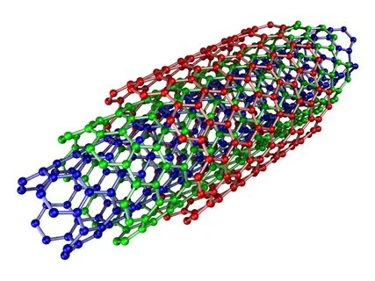
Рисунок 1.1 – Схематическое изображение структуры МУНТ

МУНТ могут иметь структуру типа «матрёшки», «папье-маше» или «рулон». В некоторых случаях структура формируется из одного графенового листа, скрученного вокруг самого себя. Многостенные углеродные нанотрубки обладают высокой механической прочностью, высокой упругостью и большим удлинением при разрыве. В связи с этим, часто используются в качестве добавок, для создания композитных материалов с улучшенными свойствами.
Основными методами синтеза углеродных нанотрубок являются:
- Электродуговой разряд. Метод заключается в создании электрической дуги между углеродными катодом и анодом. При этом происходит испарение углерода с анода и его осаждение на катоде в виде углеродных нанотрубок.
- Химическое осаждение из газовой фазы (CVD). Метод основан на термическом разложении углеводородов в присутствии катализаторов. В зависимости от условий процесса могут расти преимущественно одностенные либо многостенные нанотрубки.
- Низкотемпературный термокаталитический метод. Основан на пиролизе углеродсодержащих газов с использованием твердофазного никелевого катализатора. Метод позволяет получать углеродные нанотрубки высокой чистоты.
Таким образом добавление МУНТ в матрицу гидроксиапатита — это перспективный способ модификации механических и физических свойств керамики, что важно для создания материалов, используемых в костной имплантации. Благодаря внедрению многостенных углеродных нанотрубок в полученном композитном материале значительно повышается прочность и трещиностойкость а также снижается пористость.

  - Механика разрушения и трещиностойкость

Порошок ГА был получен с использованием реакции между порошком CaCO₃ и раствором H₃PO₄. МУНТ со средним диаметром 18 нм были получены методом химического осаждения из газовой фазы. Концентрации МУНТ в матрице ГА составляли 0, 0.1 и 0.5 масс.%. Керамика ГА-МУНТ испытывалась на трещиностойкость методом индентирования с нагрузкой 4.9 Н.
Метод индентирования (метод вдавливания индентора) является одним из наиболее распространенных способов оценки трещиностойкости хрупких материалов. На каждом образце проводилось пять вдавливаний с использованием алмазной пирамиды Виккерса. После этого измерялись диагонали полученных отпечатков $d = 2a$ и длины радиальных трещин $c$, которые расходились от вершин этих отпечатков. Исследование направлено на выявление взаимосвязи между трещиностойкостью керамических образцов от концентрации МУНТ с целью разработки материалов с улучшенными прочностными характеристиками.
Для хрупких материалов трещины начинают распространяться из вершин отпечатка при превышении некоторой критической нагрузки. Для гидроксиапатита и его композитов эта нагрузка составляет до 3 Н. Трещиностойкость характеризует способность материала противостоять разрушению при наличии трещин. Она определяется через несколько ключевых параметров, среди которых выделяется коэффициент интенсивности напряжений K, характеризующий локальное увеличение растягивающих напряжений в вершине трещины.
Теоретической основой для определения трещиностойкости является линейная механика разрушения. Испытания, направленные на определение коэффициента интенсивности напряжений при плоской деформации $K_{1C}$, получили наибольшее развитие. Значение $K_{1C}$ характеризует условия, при которых трещина переходит из статического состояния в состояние распространения. В данном исследовании используется параметр характеристической вязкости разрушения показатель $K_{1C}$. После определения $K_{1C}$ напряжение разрушения может быть оценено путем измерения геометрии трещины. Зависимости трещиностойкости $K_{1C}$ от отношения длины радиальной трещины к полудиагонали индентора, $c\left(a\right)$, получены для керамических образцов с различной концентрацией нанотрубок.
По результатам эксперимента видно, что с увеличением концентрации МУНТ разброс данных сужается, а средняя длина трещины уменьшается. Это косвенно указывает на увеличение трещиностойкости. По мере увеличения содержания МУНТ распределение становится более равномерным. Полученные данные формируют основу для прогнозирования трещиностойкости композита в зависимости от концентрации МУНТ.

  - Нейронные сети для регрессионных задач

Искусственная нейронная сеть (ИНС) — это вычислительная модель, вдохновленная биологическими нейронными сетями. Базовым элементом ИНС является искусственный нейрон, который принимает входные сигналы, умножает каждый сигнал на соответствующий вес, суммирует взвешенные сигналы, добавляет смещение и пропускает полученную сумму через функцию активации.
Многослойный перцептрон (MLP) — это тип искусственной нейронной сети, состоящий из нескольких слоёв нейронов, соединённых между собой. Он используется для решения задач регрессии, способен моделировать сложные нелинейные зависимости в данных. MLP включает три основных типа слоёв:
- Входной слой — принимает исходные данные. Каждый нейрон в этом слое соответствует одной особенности входных данных.
- Скрытые слои — промежуточные слои между входным и выходным. MLP может содержать один или несколько скрытых слоёв, которые позволяют сети изучать сложные паттерны.
- Выходной слой — генерирует итоговый результат: метку класса (для классификации) или числовое значение (для регрессии).
Все нейроны одного слоя полностью соединены с нейронами следующего слоя. Каждая связь имеет вес, который корректируется в процессе обучения для повышения точности модели (Рисунок 1.2).

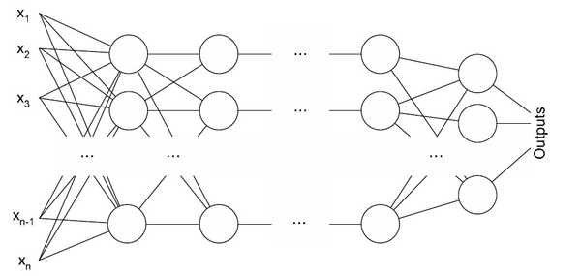
Рисунок 1.2 – Архитектура многослойного персептрона

Работа MLP основана на двух ключевых механизмах: прямом распространении и обратном распространении ошибки. В нейронной сети прямого распространения информация движется только в одном направлении, каждый нейрон вычисляет взвешенную сумму входных значений, добавляет смещение и пропускает результат через функцию активации, информация последовательно проходит через все скрытые слои и достигает выходного слоя, без циклов и обратных связей. В обратном распространении ошибки сначала сигнал идёт от входа к выходу (прямой проход), затем ошибка распространяется обратно (обратный проход) для корректировки весов.
В каждом слое MLP используется функция активации. Функция активации — это математическая функция, применяемая к выходному сигналу искусственного нейрона. Она определяет, будет ли нейрон «активирован» (передаст сигнал дальше) и в каком виде. Функции активации вносят в нейронную сеть нелинейность, без которой многослойный персептрон эквивалентен однослойной сети и не сможет решать сложные задачи. Для задач регрессии наиболее подходящими функциями активации являются гиперболический тангенс (Tanh), ReLU (Rectified Linear Unit) и линейная функция.
Для того чтобы улучшить работу алгоритмов машинного обучения, обычно используют масштабирование признаков. Это процесс стандартизации диапазона значений признаков в данных, что облегчает модели выявление закономерностей. Признаки часто имеют разные единицы измерения и диапазоны значений, поэтому если не выполнить масштабирование, признаки с большими числовыми значениями будут доминировать при вычислении градиентов, что замедлит сходимость и может привести к неоптимальному решению.
Также для оценки точности предсказаний регрессионных моделей и сравнения их эффективности используют метрики качества. Основные метрики:
- Среднеквадратичная ошибка (MSE). Измеряет средний квадрат разности между фактическими и предсказанными значениями. MSE чувствительна к большим ошибкам, так как ошибки возводятся в квадрат. Это делает её полезной, когда важно наказывать крупные промахи.
- Средняя абсолютная ошибка (MAE). Рассчитывается как среднее значение абсолютных ошибок прогнозирования. MAE менее чувствительна к выбросам по сравнению с MSE, поэтому её часто используют, когда в данных есть аномальные значения.
- Коэффициент детерминации ($R^{2}$). Показывает долю дисперсии зависимой переменной, объяснённую моделью. Чем ближе $R^{2}$ к 1, тем лучше модель объясняет данные.

  - Методы оценки и выбора гиперпараметров моделей

При разработке нейронной сети необходимо выбрать гиперпараметры: количество слоев, количество нейронов, функции активации. Это необходимо для более эффективного обучения модели машинного обучения. Для подбора параметров можно использовать метод K-Fold кросс-валидации.
K-fold кросс-валидация — это метод оценки качества модели в машинном обучении, который позволяет получить более надёжную оценку её производительности по сравнению с простым разделением данных на обучающую и тестовую выборки. Набор данных делится на k равных частей (фолдов). Затем происходит k итераций: на каждой итерации один фолд используется как тестовый набор, а остальные — как тренировочные. Модель обучается на тренировочных данных и тестируется на оставшемся фолде. После завершения итераций вычисляется итоговая метрика (например, точность) для каждого фолда, а затем она усредняется для получения общей оценки производительности модели (Рисунок 1.3).

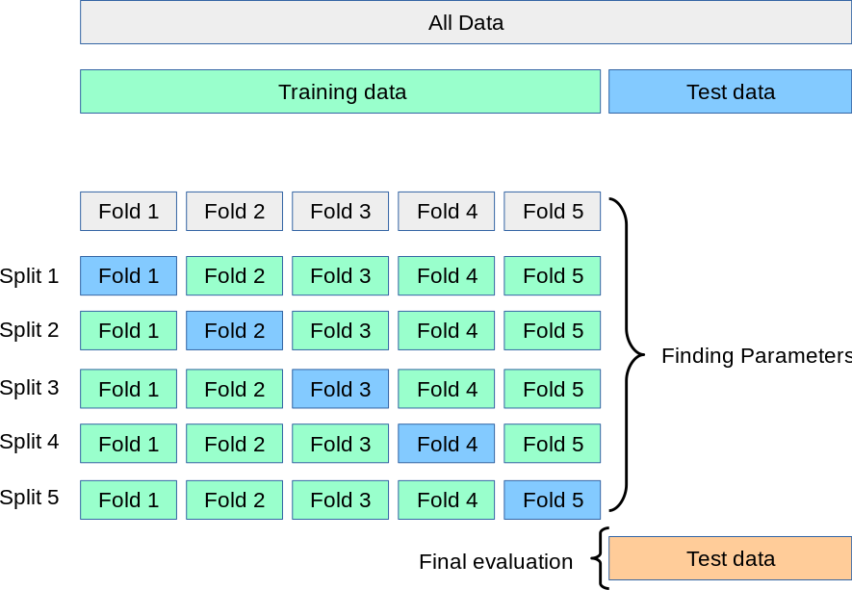
Рисунок 1.3 – Схема 5-Fold кросс-валидации

Преимуществами данного метода является более надёжная оценка производительности модели по сравнению с одиночным разделением на train/test и возможность реализации при не очень большом количестве данных. Как ограничения могут выступить вычислительная сложность и необходимость учитывать специфику задачи при выборе количества фолдов и других параметров.
Для поиска оптимальной архитектуры определяется сетка гиперпараметров, и для каждой комбинации выполняется K-fold кросс-валидация. После чего производится сравнение результатов по метрикам качества и выбирается комбинация с наилучшим средним качеством. И далее модель обучается с выбранными гиперпараметрами на всём обучающем датасете.

  - Ансамблевое обучение

Одиночная нейронная сеть может иметь высокую дисперсию — ее результат сильно зависит от случайной инициализации весов и состава обучающей выборки. При небольшом объеме данных это особенно критично. Поэтому для решения этих проблем можно использовать ансамблевое обучение. Одним из ключевых ансамблевых методов является бутстрэп-агрегация.
Бутстрэп-агрегация (Bagging, Bootstrap Aggregating) — это метод ансамблевого обучения в машинном обучении, направленный на улучшение стабильности и точности моделей. Из исходного набора данных многократно случайным образом выбираются объекты с возвращением. Это означает, что некоторые объекты могут попасть в выборку несколько раз, а некоторые — ни разу. Размер каждой подвыборки совпадает с размером исходного набора данных. На каждой полученной подвыборке независимо обучается отдельная базовая модель для получения разных случайных весовых коэффициентов. Итоговый прогноз формируется за счёт объединения результатов всех моделей, для задач регрессии обычно применяется усреднение предсказаний всех моделей (Рисунок 1.4).

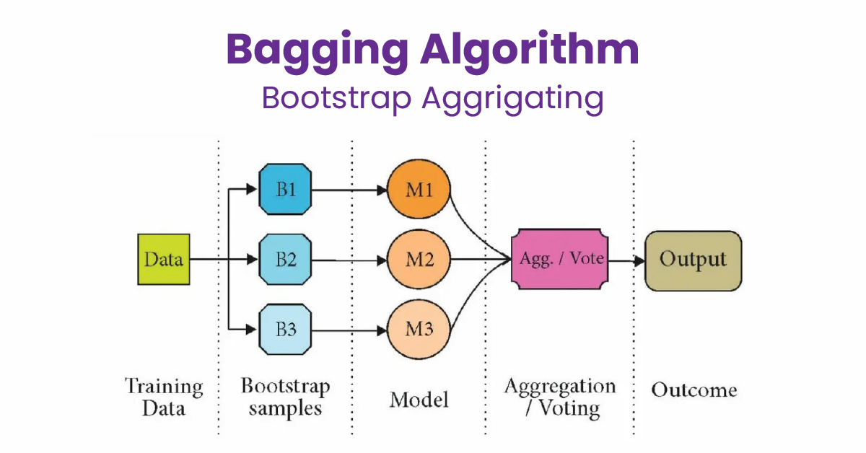
Рисунок 1.4 – Схема работы бэггинга

Преимущества ансамблевого обучения:
- Снижение дисперсии. Объединение предсказаний нескольких моделей уменьшает дисперсию ансамбля, что делает его более надёжным и менее чувствительным к конкретным данным.
- Снижение переобучения. Обучение на разных подвыборках данных помогает избежать переобучения, особенно для моделей с высокой дисперсией.
- Повышение стабильности и точности. Агрегация предсказаний снижает риск ошибочного результата от одной модели и улучшает обобщающую способность модели.
Ограничения ансамблевого обучения:
- Высокая вычислительная сложность. Обучение нескольких моделей на разных подвыборках данных может быть затратным, особенно для больших наборов данных или сложных моделей.
- Потеря интерпретируемости. Ансамбль моделей сложнее интерпретировать, чем одну модель.
- Влияние шума в данных. Для очень шумных наборов данных метод может усилить шум, а не сгладить его.
- Необходимость разнообразия базовых моделей. Базовые модели должны быть как можно более независимыми, чтобы ошибки одной модели компенсировались другими.

  - Интерпретируемое машинное обучение

Нейронная сеть с несколькими скрытыми слоями — это сложная нелинейная модель, содержащая тысячи параметров (весов). В отличие от линейной регрессии, где коэффициенты имеют прямую интерпретацию, нейронная сеть не предоставляет очевидного способа понять, как именно входные признаки влияют на выход. Например, в материаловедении важно не только предсказать свойство, но и понять физические механизмы, лежащие в основе этого предсказания.
Интерпретируемое машинное обучение — это направление, которое направлено на обеспечение понимания человеком логики работы моделей машинного обучения и причин принятия ими решений. Цель — сделать модели «понятными» и прозрачными, что особенно важно в критически важных областях, где ошибки недопустимы. Одним из методов интерпретируемого машинного обучения является SHAP.
SHAP (SHapley Additive exPlanations) — метод интерпретации прогнозов моделей машинного обучения, основанный на концепции Shapley значений, разработанной Ллойдом Шепли (1953) в рамках теории кооперативных игр. В игре участвуют N игроков, которые совместно создают некоторую ценность. Требуется справедливо распределить общую ценность между игроками. Он позволяет объяснить, как каждый входной признак влияет на результат модели для конкретного объекта или в целом для модели (Рисунок 1.5).
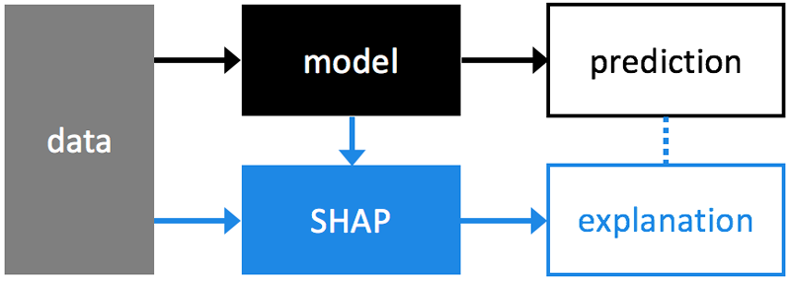
Рисунок 1.5 – Схема работы SHAP

Принцип работы SHAP начинается с выбора наблюдений для анализа. Это могут быть примеры из обучающей или тестовой выборки. Затем формируются «коалиции» признаков, где коалиция представляет собой подмножество всех доступных характеристик. Каждая коалиция создаёт уникальную комбинацию признаков, что позволяет оценить как индивидуальный, так и коллективный вклад этих признаков в предсказание модели. В конечном итоге вычисляется значение Шепли для каждого признака, которое представляет собой среднее маржинальное влияние данного признака на предсказание при всех возможных комбинациях остальных признаков.
Интерпретация SHAP-значений в регрессионных моделях:
- SHAP-значения показывают, как каждый признак влияет на отклонение предсказания от среднего значения по обучающей выборке.
- Если SHAP-значение положительное, это указывает на то, что признак увеличивает предсказание относительно среднего. Если значение отрицательное, то признак уменьшает предсказание.

РАЗРАБОТКА МОДЕЛИ ПРОГНОЗИРОВАНИЯ

- Формирование набора данных для машинного обучения

Экспериментальная выборка содержит в себе следующие данные:
- a – полудиагональ отпечатка индентора.
- c – длина радиальной трещины.
- P – значение пористости материала.
- $K_{1C}$ – значение коэффициента трещиностойкости.
Экспериментальная выборка для каждой концентрации МУНТ содержит недостаточное количество значений для обучения нейронной сети. Для решения этой проблемы использовалось аналитическое расширение по модели Ниихара. Были вычислены значения в узлах сетки размером 100x100 точек с равномерно распределенными узлами. В результате были получены три массива, каждый из которых содержит 10 000 наблюдений. Каждое наблюдение связывает прогнозируемую величину $K_{1C}$ с параметрами a, c и P (пористости, которая представляла собой значения 27.3715 — для модели 0.0масс.% МУНТ, 23.01 — для модели 0.1масс.% и 7.96274 — для модели 0.5масс.% МУНТ, соответственно) составили обучающую выборку для прогнозных моделей. Общий объем датасета составил 30 000 наблюдений (Рисунок 2.1).
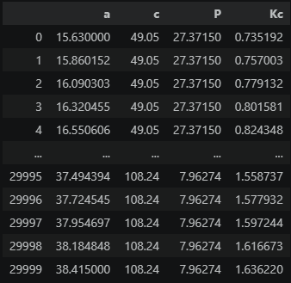
Рисунок 2.1 – Фрагмент расширенного датасета

Перед началом обучения необходимо убедиться в отсутствии пропущенных значений и выбросов. В ходе проверки выбросы и пропущенные значения были не обнаружены. Далее была построена матрица корреляция для оценки зависимости целевой переменной от признаков (Рисунок 2.2).

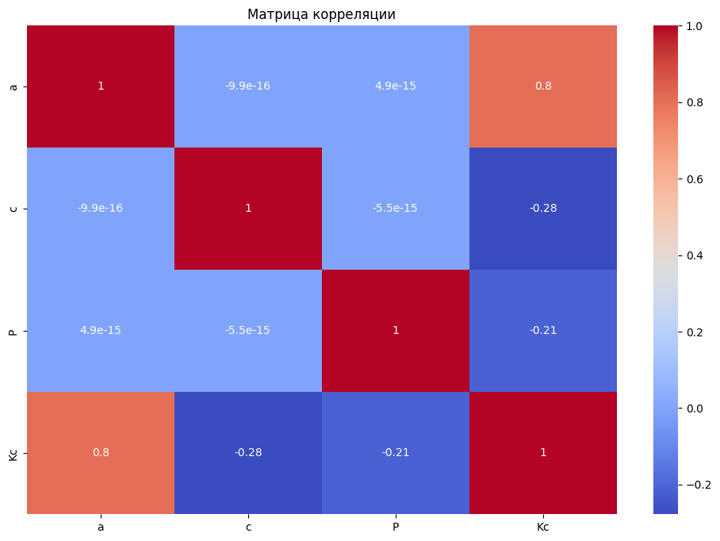
Рисунок 2.2 – Матрица корреляции
Из анализа корреляционной матрицы следует, что все показатели демонстрируют взаимосвязь с целевым параметром $K_{1C}$: a показывает положительную корреляцию, в то время как P и c имеют отрицательную.
Следующим этапом выборка была разделена на обучающую (80%) и тестовую (20%) с сохранением стратификации по пористости P (чтобы в каждой части были представлены все три значения P). После разделения данных на обучающую и тестовую выборки, их объём составил 24 000 наблюдений для обучающей выборки и 6 000 наблюдений для тестовой.

- Выбор оптимальной архитектуры нейронной сети

Для поиска оптимальной архитектуры нейронной сети было определено 5 стратегий, различающихся количеством слоев, количеством нейронов и функциями активации (Таблица 2.1).

Таблица 2.1 – Стратегии архитектур нейронных сетей
Стратегия | Количество слоев | Количество нейронов | Функция активации
A | 3 | 64 | tanh
B | 2 | 64 | relu
C | 3 | 32 | tanh
D | 2 | 32 | relu
E | 3 | 64 | relu

Обоснование выбора параметров:
- 3 слоя — достаточная глубина для аппроксимации сложной нелинейной зависимости $K_{1C}$ (a, c, P);
- 2 слоя — менее глубокая сеть для сравнения, может быть более устойчивой;
- 64 нейрона — обеспечивает большую емкость модели;
- 32 нейрона — вариант с меньшей емкостью, менее склонный к переобучению;
- tanh — функция активации с диапазоном [-1, 1], часто используемая в регрессионных задачах;
- relu — наиболее популярная функция активации в современных нейронных сетях.
Для создания модели была реализована функция build_model, принимающая количество слоев, количество нейронов и функцию активации (Рисунок 2.3).

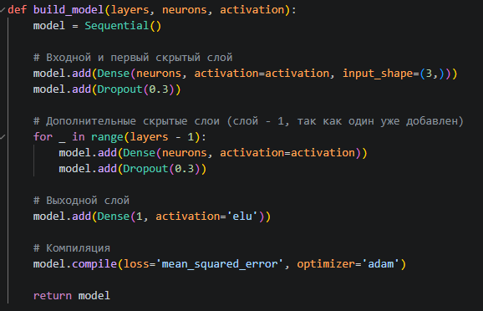
Рисунок 2.3 – Функция для создания модели

Для предотвращения переобучения в функцию была добавлена регуляризация Dropout(0,3), случайно отключающая 30% нейронов на каждой итерации. В качестве функции потерь при обучении (в model.compile) используется MSE, а в качестве оптимизатора выбирается adam.
Для оценки качества каждой стратегии использовалась K-Fold кросс-валидация. Тренировочные данные X_train разбиваются на 5 фолдов. Затем проводится 5 итераций. В каждой итерации один из фолдов используется как тестовый набор, а оставшиеся фолды служат для обучения модели. Модель обучается на этих тренировочных данных и затем тестируется на тестовом фолде. После завершения всех итераций для каждого фолда рассчитывается MSE. Затем эти MSE усредняются, чтобы получить общую оценку эффективности модели. В итоге метрики всех моделей с разной архитектурой сравниваются, и выбирается лучшая с наименьшим MSE.

- Формирование ансамбля нейронных сетей

Для формирования ансамбля использовался метод бутстрэп-агрегации (bagging). Было создано 10 бутстрэп-выборок из обучающей выборки. На каждой выборке обучилась модель с лучшей архитектурой. Тем самым получилось 10 моделей с разными весовыми коэффициентами (Рисунок 2.4).

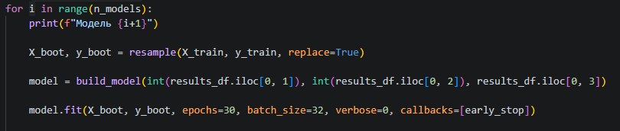
Рисунок 2.4 – бутстрэп-агрегация

Для оценки качества моделей тестовая выборка была разделена на три подвыборки по значениям пористости P (соответствуют концентрациям МУНТ 0; 0,1; 0,5%) (Рисунок 2.5).
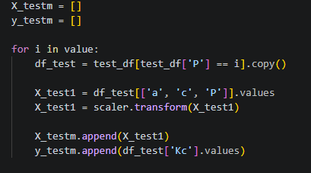
Рисунок 2.5 – Разбиение выборки по пористости

По завершении обучения всех 10 моделей, для каждой из них были рассчитаны значения MSE на трех тестовых выборках. Для выбора 5 наиболее эффективных моделей вычислялось среднее значение MSE по трем показателям P, после чего модели ранжировались в соответствии с этим средним. Для формирования окончательного прогноза ансамбля результаты пяти лучших моделей усреднялись.
Чтобы построить непрерывную зависимость трещиностойкости от содержания МУНТ, была сформирована сетка значений концентраций, варьирующихся от 0 до 0,5 масс.% с шагом 0,01. Для каждого значения концентрации МУНТ необходимо было определить $K_{1C}$ (a, c), охватывая всю сетку значений параметров a и c. Сетка была создана с 100 значениями по каждому из параметров, что в сумме составило 10 000 точек для каждой концентрации (Рисунок 2.6).
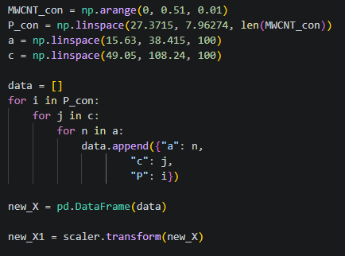
Рисунок 2.6 – Формирование новой выборки для прогнозирования

Для каждой лучшей модели были сделаны прогнозы на всей новой выборке. Затем их предсказания были усреднены, что позволило получить итоговый прогноз ансамбля. После этого был создан график для детального анализа результатов.

- Методика SHAP-анализа

Чтобы объяснить, как каждый входной признак влияет на результат модели, необходимо провести SHAP-анализ. Для работы с SHAP необходимы фоновые данные (background) — подмножество обучающей выборки, используемое для вычисления градиентов. SHAP KernelExplainer требует для работы некоторого объема фоновых данных для устойчивой аппроксимации градиентов. Хорошее качество при приемлемом времени вычислений могут обеспечить 5000 образцов. Также, для того чтобы уменьшить время вычислений и сохранить наглядность, тестовая выборка сокращается до 1000 образцов (Рисунок 2.7).
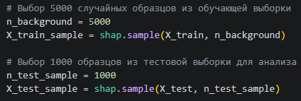
Рисунок 2.7 – Подготовка данных для SHAP-анализа

Для вычисления SHAP-значений для ансамбля нейронных сетей необходимо сначала определить их для каждой отдельной модели, входящей в ансамбль. После этого следует провести агрегирование полученных значений, применяя методы усреднения (Рисунок 2.8).

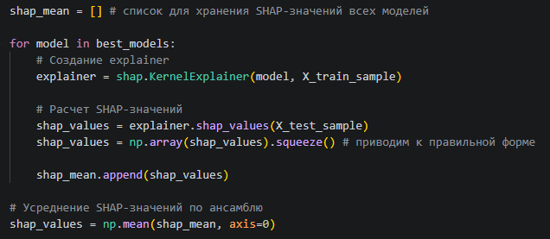
Рисунок 2.8 – Расчет SHAP-значений

На основе полученных данных была проведена графическая визуализация и осуществлена оценка относительной значимости анализируемых признаков для изучения их влияния на целевую характеристику.

РЕЗУЛЬТАТЫ ЭКСПЕРИМЕНТОВ И ИХ АНАЛИЗ

Результаты выбора оптимальной архитектуры нейронной сети

Для каждой из пяти стратегий (A, B, C, D, E) был проведен K-Fold кросс-валидационный анализ. В таблице 3.1 представлены стратегии, отсортированные по усредненной метрике качества полученной, по результатам пяти фолдов. Данная процедура обеспечивает выбор наиболее подходящей архитектуры модели.

Таблица 3.1 – Результаты K-Fold кросс-валидации
Стратегия | Количество слоев | Количество нейронов | Функция активации | Среднее MSE
B | 2 | 64 | relu | 0.00214
E | 3 | 64 | relu | 0.00238
D | 2 | 32 | relu | 0.00244
C | 3 | 32 | tanh | 0.00368
A | 3 | 64 | tanh | 0.00371

По результатам проведения K-Fold кросс-валидации, стратегия B, характеризующаяся архитектурой с двумя скрытыми слоями, каждый из которых содержит 64 нейрона и использует функцию активации relu, демонстрирует наилучшие показатели. Данная конфигурация демонстрирует минимальное среднеквадратичное отклонение (MSE), равное 0.00214, что является лучшим результатом по сравнению с другими рассматриваемыми архитектурами. Для повышения наглядности результатов была построена столбчатая диаграмма (Рисунок 3.1).
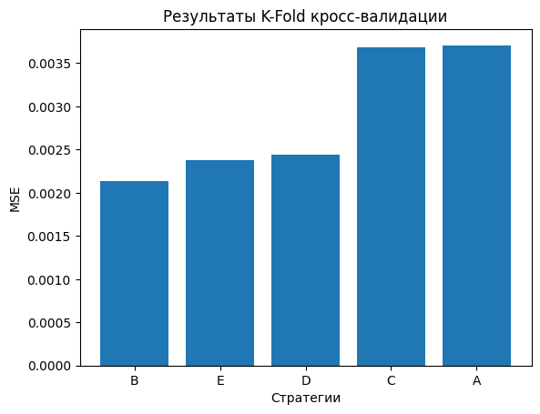
Рисунок 3.1 – Сравнение MSE стратегий

Из графика видно, что наименьшую среднеквадратическую ошибку показывает стратегия B, следовательно, именно она будет использоваться во всем дальнейшем исследовании.

Результаты обучения ансамбля нейронных сетей

После выбора оптимальной архитектуры (стратегия B) были обучены 10 нейронных сетей. Каждая из них обучалась на различных бутстрэп-выборках исходного набора данных. Оценка качества каждой модели осуществлялась на трех тестовых подвыборках, соответствующих разным значениям концентрации МУНТ. Для объективной оценки моделей была использована среднеквадратичная ошибка (MSE) на основе которой были отобраны 5 лучших моделей (индексы 2, 4, 6, 1, 7) (Таблица 3.2).

Таблица 3.2 – Отобранные модели для ансамбля
Модель | 0.0масс.% | 0.1масс.% | 0.5масс.% | MSE
7 | 0.00086 | 0.00112 | 0.00263 | 0.00153
9 | 0.00093 | 0.00111 | 0.00289 | 0.00164
4 | 0.00115 | 0.0015 | 0.00266 | 0.00177
1 | 0.00178 | 0.00159 | 0.00201 | 0.00179
8 | 0.00115 | 0.00154 | 0.0027 | 0.0018

Анализ данных из таблицы 2 показывает, что ни одна из рассмотренных нейронных сетей не демонстрирует наилучших результатов для всех концентрации МУНТ одновременно. Для повышения точности прогнозов было проведено усреднение отобранных моделей с помощью метода бэггинга, что позволило улучшить точность предсказаний на основе экспериментальных данных. Средняя MSE ансамбля нейронных сетей составила 0.00076, 0.00099 и 0.00184 для концентраций МУНТ 0.0масс.%, 0.1масс.% и 0.5масс.% соответственно. В среднем это дает ошибку 0.00119, что на 23% ниже наименьшей ошибки среди нейросетевых моделей.
С применением разработанного ансамбля нейронных сетей осуществлено прогнозирование поверхностей $K_{1C}$(a, c) в диапазоне концентраций МУНТ от 0 до 0.5масс.% с шагом 0,01%. Для каждой конкретной концентрации было вычислено среднее значение $K_{1C}$ по сетке параметров a и c. В целях детального анализа прогностической точности ансамбля нейронных сетей был построен соответствующий график, позволяющий визуализировать результаты и сравнить работу отдельных нейронных сетей с их ансамблем (Рисунок 3.2).

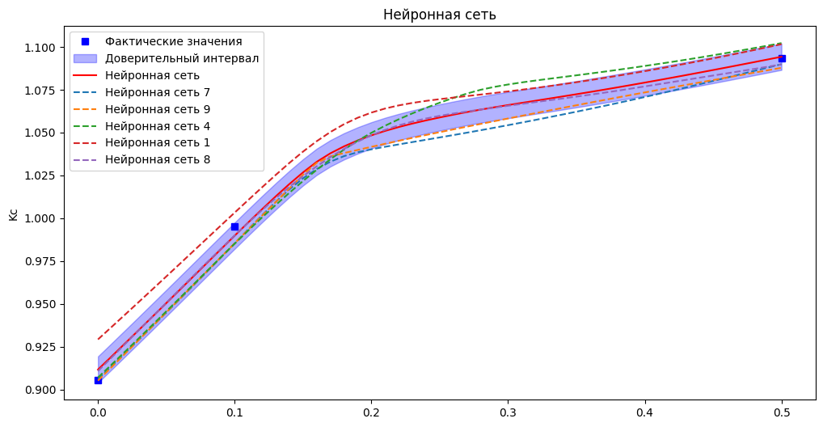
Рисунок 3.2 – Сравнение средних значений отдельных нейронных сетей и их ансамбля

Из графиков видно, что ансамбль ведет себя стабильнее и проходит ближе всех к фактическим значениям (все эти значения попали в доверительный интервал 95%) относительно отдельных нейронных сетей. Моделируемая зависимость монотонно возрастает, а скорость её приращения уменьшается с ростом концентрации МУНТ.

Результаты SHAP-анализа

С помощью SHAP DeepExplainer рассчитаны SHAP-значения для ансамбля нейронных сетей. На рисунке 3.3 представлен bar plot, показывающий средние абсолютные SHAP-значения для каждого признака.
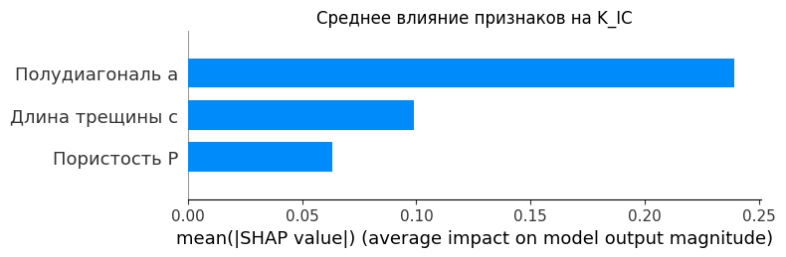
Рисунок 3.3 – SHAP bar plot: среднее влияние признаков на $K_{1C}$

По графику видно, что наибольшее влияние на трещиностойкость оказывает полудиагональ отпечатка индентора, чуть меньшее – длина трещины, и еще меньше влияет пористость. Для более детального анализа была рассчитана относительная важность признаков, из которой следует:
- Полудиагональ a — доминирующий фактор (59,6% чуть больше половина всего влияния). Это означает, что геометрия отпечатка индентора (а следовательно, и микротвердость материала) вносит наибольший вклад в трещиностойкость.
- Длина трещины c — второй по значимости фактор (24,7%). Вместе с полудиагональю характеристики определяют более 85% от общего влияния на $K_{1C}$.
- Пористость P — третий фактор (15,7%). Влияние концентрации МУНТ, хоть и есть, но сильно уступает влиянию геометрических параметров.
Для дальнейшего анализа был построен график Summary plot (Рисунок 3.4), показывающий не только важность признаков, но и направление их влияния (за счет цветовой кодировки: синий – низкие значения признака, красный – высокие).

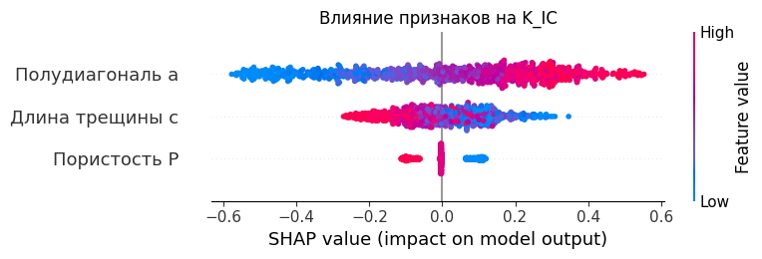
Рисунок 3.4 – SHAP summary plot: влияние признаков на $K_{1C}$

На данном графике чем меньше значение признака, тем ближе цвет к синему, чем оно больше, тем ближе цвет к красному. Также по длине графика можно определить его влияние на целевую переменную.
Полудиагональ a существенно влияет на $K_{1C}$, это видно из-за более протяжённого графика распределения. Цвет графика показывает, что трещиностойкость возрастает с увеличением длины полудиагонали. Так как полудиагональ появляется в результате эксперимента, в котором на каждом образце выполнялись вдавливания алмазной пирамидой Виккерса, при большей трещиностойкости пирамида могла оставить больший след до появления трещин, поэтому можно наблюдать именно такое влияние признака a на целевую переменную.
Из графика видно, длина трещины c оказывает меньшее влияние на целевую переменную. При этом обладает обратной зависимостью: с увеличением длины трещины $K_{1C}$ снижается. Следовательно, длина трещины, возникшей в ходе эксперимента, прямо пропорциональна показателю трещиностойкости: чем выше трещиностойкость, тем короче трещина.
Пористость P оказывает наименьшее влияние относительно других признаков. Этот признак также имеет обратное влияние на трещиностойкость: чем он меньше, тем она больше. Это можно объяснить тем, что пористость напрямую зависит от концентрации МУНТ в образце (чем больше концентрация МУНТ, тем меньше пористость), уменьшение значения пористости указывает на большую концентрацию МУНТ, следовательно, на большую трещиностойкость.

Заключение

В рамках выполнения преддипломной практики был разработан и теоретически обоснован метод прогнозирования трещиностойкости композиционного материала на основе гидроксиапатита, модифицированного многостенными углеродными нанотрубками (МУНТ). В основу данного метода положен ансамбль нейронных сетей, дополненный SHAP-анализом, что позволяет обеспечить высокую точность и надежность прогнозирования.
Был проведен анализ теоретических данных, касающихся механики разрушения композитов и методов машинного обучения. Выполнена первичная обработка исходных данных и определена корреляция признаков с целевой переменной. Разработана функция для построения нейронной сети.
Методом K-Fold кросс-валидации проведен сравнительный анализ пяти различных архитектур нейронных сетей. Эти архитектуры различались по количеству слоев, количеству нейронов в каждом слое и функциям активации. В результате была отобрана оптимальная конфигурация, которая обеспечивала минимальную среднеквадратичную ошибку (MSE) на тестовых подвыборках.
На основе отобранных архитектур были обучены десять нейронных сетей на различных бутстрэп-выборках. Далее, на основе среднего значения MSE на трех тестовых подвыборках, были отобраны пять лучших моделей для формирования ансамбля. Этот ансамбль позволил значительно повысить точность прогнозирования трещиностойкости композита.
С использованием ансамбля нейронных сетей была проведена интерполяция зависимости трещиностойкости от концентрации МУНТ в непрерывном диапазоне от 0 до 0,5% с шагом 0,01%. Для каждой концентрации была построена поверхность отклика $K_{1C}$(a, c) на сетке 100×100, где a — полудиагональ отпечатка индентора, а c — длина радиальной трещины. На основе этих поверхностей было вычислено среднее значение трещиностойкости для каждой концентрации.
Для интерпретации результатов прогнозирования и выявления ключевых факторов, влияющих на трещиностойкость композита, был применен SHAP-анализ. Данный метод позволяет количественно оценить вклад каждого признака в прогноз, что является важным для понимания механизмов разрушения материала. Были рассчитаны Shapley значения для ансамбля нейронных сетей на тестовой выборке, что позволило выявить наиболее значимые факторы, влияющие на трещиностойкость, и оценить их относительный вклад.
Таким образом, в результате проведенного исследования был разработан и теоретически обоснован метод прогнозирования трещиностойкости композита гидроксиапатит-МУНТ с использованием ансамбля нейронных сетей и SHAP-анализа.

Список использованных источников

- ROCS [Электронный ресурс]. Режим доступа: https://rocs.pro/ru/hydroxyapatite/
- ACS [Электронный ресурс]. Режим доступа: https://www.acs.org/molecule-of-the-week/archive/h/hydroxyapatite.html
- Большая российская энциклопедия [Электронный ресурс]. Режим доступа: https://bigenc.ru/c/uglerodnye-nanotrubki-8b1fb1?ysclid=mp8wejn2w0654568301
- Коммерсант [Электронный ресурс]. Режим доступа: https://www.kommersant.ru/doc/8670835
- Электронная библиотека диссертаций [Электронный ресурс]. Режим доступа: https://www.dissercat.com/content/struktura-i-svoistva-mnogostennykh-uglerodnykh-nanotrubok-modifitsirovannykh-oblucheniem-ion
- SOCAR Proceedings [Электронный ресурс]. Режим доступа: https://proceedings.socar.az/uploads/pdf/84/084_088_Shamilov_.pdf
- Pandas [Электронный ресурс]. Режим доступа: https://pandas.pydata.org/
- TensorFlow [Электронный ресурс]. Режим доступа: https://www.tensorflow.org/
- skypro [Электронный ресурс]. Режим доступа: https://sky.pro/wiki/python/ponimaem-funktsiyu-enumerate-v-python-na-primere-koda/
- Matplotlib [Электронный ресурс]. Режим доступа: https://matplotlib.org/
- scikit-learn [Электронный ресурс]. Режим доступа: https://scikit-learn.org/stable/modules/cross_validation.html
- GeeksforGeeks [Электронный ресурс]. Режим доступа: https://www.geeksforgeeks.org/machine-learning/cross-validation-using-k-fold-with-scikit-learn/
- Яндекс образование [Электронный ресурс]. Режим доступа: https://education.yandex.ru/handbook/ml/article/ansambli-v-mashinnom-obuchenii
- SHAP [Электронный ресурс]. Режим доступа: https://shap.readthedocs.io/en/latest/index.html
- ОС ТУСУР 01-2021 Система образовательных стандартов. Работы студенческие учебные и выпускные квалификационные. Томск: Томский гос. ун-т систем упр. и радиоэлектроники, 2021. 52 с.

